04- Noé obedece a Deus

Leitura Bíblica: Gênesis 6 e 7
Texto para Memorizar: Gênesis 6:22
Objetivo: Para que as crianças aprendam a importância de obedecer a Deus em cada detalhe de suas vidas e desejem fazê-lo.
Prezado(a) Professor(a):
Noé é outra figura que encontramos no desfile de homens de fé: "Pela fé, Noé, avisado das coisas que ainda não se viam, movido por temor reverente, construiu uma arca para salvar a sua família. Por meio dessa fé, ele condenou o mundo e se tornou herdeiro da justiça que vem da fé" (Hebreus 11:7).
Em Gênesis 6:9, vemos que Noé andou com Deus. Existe algo mais belo que se possa dizer sobre um homem que andou com Deus?
Naquela época, havia muita maldade na Terra. Por isso, Deus disse que se arrependeu de ter criado o homem, e seu coração ficou triste. Então, decidiu eliminar a humanidade da Terra. Mas houve um homem que achou graça aos Seus olhos. Esse homem era Noé.
Hoje falaremos sobre Noé. Vamos fazer isso de forma que os alunos percebam a importância da obediência imediata e completa a Deus. Mas, acima de tudo, vocês mesmos devem estar dispostos a obedecer ao Senhor em tudo.
Esboço da Lição:
1. O aumento da maldade
2. Deus se arrepende de ter criado o homem
3. Noé encontra favor aos olhos de Deus
4. Noé recebe a ordem de construir a arca
5. Noé constrói a arca obedientemente
6. Noé, sua família e os animais entram na arca
7. Deus envia o dilúvio
Para Captar o Interesse:
Você já viu um navio? Existem navios grandes e pequenos. Os mais fáceis de fazer são os barcos de papel. Vamos fazer um! (Distribua papel para as crianças fazerem os barcos.)
Barcos de papel são fáceis de fazer, mas não duram muito e, claro, não são bons para transportar pessoas. São apenas para brincar. Hoje vamos estudar sobre um homem que construiu um navio imenso, exatamente como Deus lhe ordenou.
Lição Bíblica:
Na última lição, vimos que Adão e Eva tiveram filhos. Seus filhos tiveram filhos, seus filhos tiveram filhos, e assim o mundo foi povoado. Mas os homens se esqueceram de Deus e viveram em pecado.
Finalmente, Deus ficou tão triste com a maldade deles que disse: "Arrependo-me de ter criado o homem. Vou destruir a todos. Enviarei um dilúvio, um grande dilúvio, para exterminar todas as pessoas."
Mas Deus não podia destruir todas as pessoas. Havia uma família que obedecia a Deus e O agradava. O nome do pai era Noé.
Noé amava muito a Deus. A Bíblia nos diz que ele "andou com Deus". Ele teve três filhos: Sem, Cam e Jafé. Noé os ensinou a amar e obedecer a Deus.
Um dia, Deus falou com Noé, dizendo: "Noé, o povo é muito perverso e desobediente. Decidi destruí-los a todos. Mas vou dar-lhes uma chance de salvação. Quero que você prepare uma arca, um navio muito grande. Eu lhe darei as medidas e direi quais materiais usar."
E assim foi. Deus deu a Noé as dimensões exatas: comprimento, largura e altura. E lhe disse como fazer tudo, até mesmo a porta e a janela.
Então Deus explicou a Noé por que ele precisava construir aquele barco. Ele explicou que choveria muito, cobrindo toda a Terra. Noé nunca tinha visto chuva, porque naqueles dias ainda não havia chovido. Mas Noé creu em Deus e, como diz a Bíblia, fez tudo conforme Deus lhe havia ordenado.
Noé e sua família deveriam entrar no barco para que estivessem seguros. Um casal de cada espécie de animal também entraria com ele. Você acha que haveria espaço para todos? Sim, o barco seria tão grande que haveria espaço para todos os animais.
Noé começou a trabalhar. Quanto tempo você acha que ele trabalhou na construção da arca? Um ano? Dois ou três? Não, muitos mais anos.
Noé e seus filhos trabalharam 120 anos. Eles tiveram que ir à floresta para cortar árvores e obter a madeira necessária. Vendo isso, as pessoas zombaram deles por construírem um barco longe do mar. Além disso, a história de que choveu parecia ridícula para eles. Ignorando isso, Noé e seus filhos terminaram o primeiro andar, depois o segundo e depois o terceiro. Eles também instalaram a janela e a porta. Quando o navio ficou pronto, eles tiveram que reunir comida suficiente para muitos dias, já que Noé, sua família e todos os animais precisavam ser alimentados enquanto estavam a bordo.
Certa manhã, Noé acordou cedo e viu algo que nunca tinha visto antes. Um desfile de animais veio dos lugares mais remotos. Dois elefantes, dois leões, dois tigres, duas girafas, duas zebras, dois gatos... (Peça às crianças que nomeiem os animais.) Todos vieram para embarcar.
Quando todos estavam a bordo, Noé e sua família entraram, oito pessoas no total. Então, o próprio Deus fechou a porta.
Após sete dias, nuvens escuras começaram a aparecer no céu azul. Começou a chover, depois trovões e relâmpagos. Noé, sua esposa, seus filhos e as esposas de seus filhos podiam ouvir a chuva caindo no telhado. Como chovia!
Você acha que eles estavam com medo? Não! Deus estava com eles. Mas todas as outras pessoas se afogaram porque não creram no Senhor.
A chuva durou quarenta dias e quarenta noites.
Aplicação:
(Faça um exercício para praticar o texto de memorização. Escreva-o no quadro. Apague as palavras uma a uma até que as crianças consigam dizê-lo completamente de cor.)
Nosso texto de memorização diz que Noé fez tudo o que Deus lhe ordenou. Embora nunca tivesse visto chuva antes do dilúvio, ele creu em tudo o que Deus lhe disse. Ele passou muitos anos de sua vida obedecendo ao Senhor em cada detalhe que Ele lhe mostrou. Provavelmente suportou a zombaria do povo; mas permaneceu firme e fez tudo o que Deus lhe ordenou. Por causa disso, o Senhor o salvou e sua família.
Nós também devemos ser obedientes em tudo o que o Senhor nos diz. Mesmo que nossos amigos às vezes zombem de nós, não deixemos de fazer o que a Bíblia nos ensina. Você está disposto a fazer tudo o que Deus lhe diz em Sua Palavra?
Esta semana, marque dez pontos para cada vez que você obedecer a seus pais e professores. Garanto que, com prática e, acima de tudo, confiando no Senhor, você conseguirá.
Texto de Memorização:
‘Noé fez tudo exatamente como Deus lhe ordenou.’ – Gênesis 6:22

Atividade de Revisão:
Em papel pardo, desenhe uma arca e recorte uma janela grande. Distribua papel e giz de cera para as crianças e peça que desenhem as cabeças de diferentes pares de animais. Recorte os desenhos e cole-os na janela da arca. Escreva o texto para memorização na parte inferior.
Recursos Visuais:
1. Papel para fazer barcos
2. Desenhos para o quadro
3. Desenhos de Noé
4. Texto para Memorização

4. NOÉ OBEDECE A DEUS
NOME: _______________________________________________________________

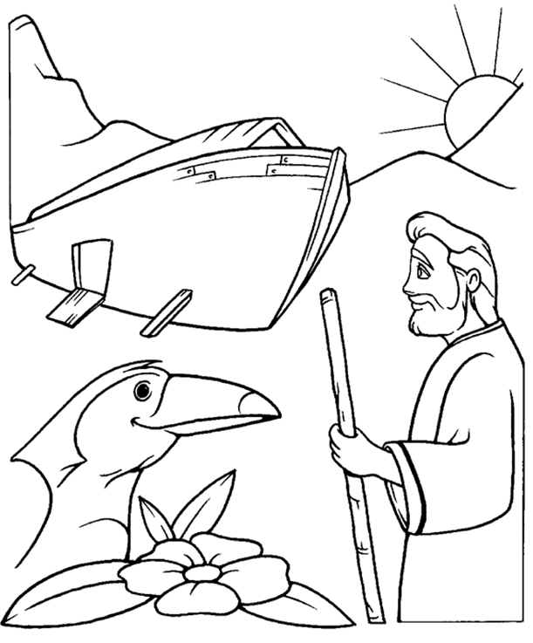
“Pela fé Noé, divinamente avisado das coisas que ainda não se viam, temeu e, para salvação da sua família, preparou a arca, pela qual condenou o mundo, e foi feito herdeiro da justiça que é segundo a fé”. (Hebreus11:7)
4. NOÉ OBEDECE A DEUS
NOME: _______________________________________________________________

COMPLETE O ESPAÇO EM BRANCO:
1. "E viveu Lameque cento e oitenta e dois anos, e gerou um filho, a quem chamou _____, dizendo: Este nos consolará acerca de nossas obras e do ___________ de nossas mãos, por causa da terra que o Senhor ____________." (Gênesis 5: 28-29)
2. "E era Noé da idade de ___________________ anos, e gerou Noé a Sem, Cão e Jafé." (Gênesis 5:32)
VERDADEIRO OU FALSO: | V | F
3. "E viu o Senhor que a maldade do homem se multiplicara sobre a terra e que toda a imaginação dos pensamentos de seu coração era só má continuamente." (Gênesis 6:5)

4. “Então o Senhor estava feliz de haver feito o homem sobre a terra e pesou-lhe em seu coração.” (Gênesis 6:6)

COMPLETE O ESPAÇO EM BRANCO:
5. "E disse o Senhor: Destruirei o _____________ que criei de sobre a face da terra, desde o homem até ao animal, até ao réptil, e até à ave dos céus; porque me ____________ de os haver feito.” (Gênesis 6:7)
VERDADEIRO OU FALSO: | V | F
6. "Noé, porém, achou graça aos olhos do Senhor." (Gênesis 6:8)

COMPLETE O ESPAÇO EM BRANCO:
7. "Faze para ti uma arca da _______________ de gofer; farás compartimentos na arca e a betumarás por _________ e por __________ com betume." (Gênesis 6:14)
8. "Porque eis que eu trago um _____________ de águas sobre a terra, para desfazer toda a ________ em que há espírito de vida debaixo dos ________; tudo o que há na terra expirará.” (Gênesis 6:17)
9. "Mas contigo estabelecerei a minha ____________; e entrarás na arca, tu e os teus __________, tua mulher e as mulheres de teus filhos contigo. E de tudo o que vive, de toda a carne, dois de cada ____________, farás entrar na arca, para os conservar ________ contigo; macho e ________serão.” (Gênesis 6: 18-19)

4. NOÉ OBEDECE A DEUS
NOME: _______________________________________________________________

PALAVRAS CRUZADAS:
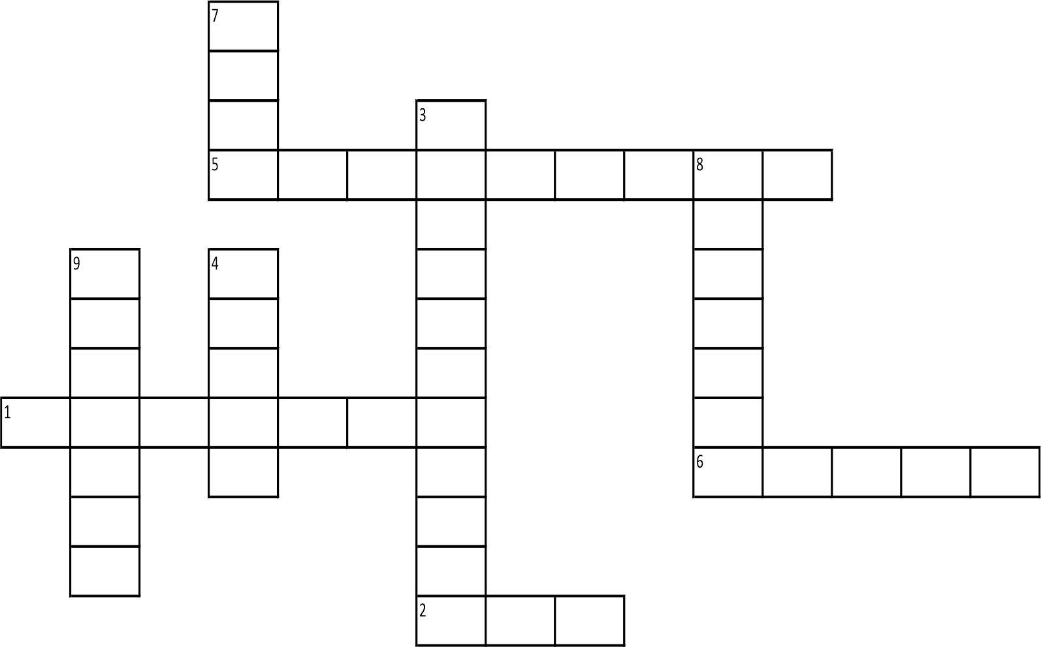
1. H - "E viveu ____________ cento e oitenta e dois anos, e gerou um filho, A quem chamou Noé, dizendo: Este nos consolará acerca de nossas obras e do trabalho de nossas mãos, por causa da terra que o Senhor amaldiçoou." (Gênesis 5: 28-29)
2. H - "E era Noé da idade de quinhentos anos, e gerou Noé a _____, Cão e Jafé." (Gênesis 5:32)
3. V - "E viu o Senhor que a maldade do homem se multiplicara sobre a terra e que toda a imaginação dos ________________ de seu coração era só má continuamente." (Gênesis 6:5)
4. H - "Então arrependeu-se o Senhor de haver feito o ___________ sobre a terra e pesou-lhe em seu coração." (Gênesis 6:6)
5. H - "E disse o Senhor: Destruirei o homem que criei de sobre a face da terra, desde o homem até ao animal, até ao réptil, e até à ave dos céus; porque me _____________ de os haver feito." (Gênesis 6:7)
6. H - "Noé, porém, achou graça aos _________ do Senhor.” (Gênesis 6:8)
7. V- "Faze para ti uma ________ da madeira de gofer; farás compartimentos na arca e a betumarás por dentro e por fora com betume." (Gênesis 6:14)
8. V - "Porque eis que eu trago um ___________ de águas sobre a terra, para desfazer toda a carne em que há espírito de vida debaixo dos céus; tudo o que há na terra expirará." (Gênesis 6:17)
9. V- “Mas contigo estabelecerei a minha _____________; e entrarás na arca, tu e os teus filhos, tua mulher e as mulheres de teus filhos contigo. E de tudo o que vive, de toda a carne, dois de cada espécie, farás entrar na arca, para os conservar vivos contigo; macho e fêmea serão.” (Gênesis 6:18-19)

NOTAS E ESCLARECIMENTOS

Nosso projeto: HISTÓRIAS DA BÍBLIA PARA AS CRIANÇAS é de contar as principais histórias da Bíblia, tanto do Velho como do Novo testamento.

Cada lição contém: Textos bíblicos de referência, Texto para memorização, instrução ao Professor e o texto principal da lição, Esboço da Lição, Para Captar o interesse, Aplicação, e Atividades de Revisão, que podem variar entre: Verdadeiro ou Falso, Complete o Espaço em Branco, Sublinhe a Resposta Correta, Palavras Cruzadas, Imagens para Colorir, dentre outras opções. Trata-se de um Currículo rico de conteúdo.

Este material poderá ser usado livremente nas aulas da EBD, Culto Infantil ou mesmo pelos pais que queiram oferecer algo a mais para seus filhos.

Estes e muitos outros materiais podem ser encontrados em nosso site: https://historiasbiblicas.com.br/

Nosso desejo é que as Igrejas, pais e crianças que tiverem acesso a este material possam ser ricamente abençoados por nosso Deus.

